Tubo de proteção nos silenciadores
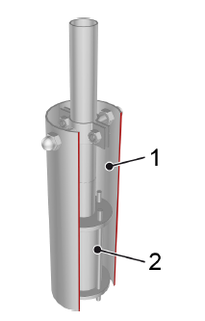
Figura Erro! Nenhum texto com o estilo especificado foi encontrado no documento.-1: Tubo de proteção
Nº | Descrição | Nº | Descrição
1 | Tubo de proteção (em corte na ilustração) | 2 | Silenciador dentro do tubo de proteção

Funcionamento
O tubo de proteção dos silenciadores é uma proteção contra respingos.
Durante a produção ou a limpeza, os fluidos podem vazar pelos silenciadores e espirrar para os lados.
O tudo de proteção retém os fluidos, conduzindo-os em seguida para o chão.

